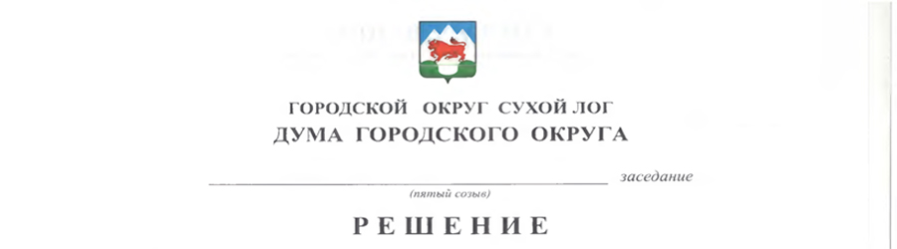

От 28.04.2016 №439-РД
Г. Сухой Лог

О досрочном прекращении полномочий
депутата Думы городского округа

В соответствии с частями 7.1, 10, 11 статьи 40 Федерального Закона от 06 октября 2003 № 131-ФЗ «Об общих принципах организации местного самоуправления в Российской Федерации», частью 4 статьи 12.1 Федерального закона от 25 декабря 2008 № 273-ФЗ «О противодействии коррупции», подпунктом «г» пункта 1 части 1 статьи 2 Федерального Закона от 03 декабря 2012 № 230-ФЗ «О контроле за соответствием расходов лиц, замещающих государственные должности, и иных лиц, их доходам», руководствуясь Уставом городского округа Сухой Лог, Дума городского округа
РЕШИЛА:
1. Досрочно прекратить полномочия депутата Думы городского округа пятого созыва от избирательного объединения «Региональное отделение Политической партии Справедливая Россия в Свердловской области» Попова Бориса Сергеевича по основанию, предусмотренному частью 10.1 статьи 40 Федерального Закона от 06 октября 2003 № 131-ФЗ «Об общих принципах организации местного самоуправления в Российской Федерации» в связи с несоблюдением ограничений, установленных Федеральным законом «Об общих принципах организации местного самоуправления в Российской Федерации», а именно непредставлением сведений о доходах, расходах, об имуществе и обязательствах имущественного характера в установленный законом срок.
2. Настоящее решение направить в Сухоложскую городскую территориальную избирательную комиссию.
3. Опубликовать настоящее решение в газете «Знамя Победы» и на официальном сайте городского округа Сухой Лог.
4. Настоящее решение вступает в силу с момента его опубликования.
5. Контроль исполнения настоящего решения возложить на постоянную мандатную комиссию (И.В.Коновалова).

Председатель Думы городского округа В.С.Порядин

